研究生入学试卷（三）
- 填空题
1 定点32位字长的字，采用2的补码形式表示时，一个字所能表示的整数范围是（ ）。
2 IEEE754标准规定的64位浮点数格式中，符号位为1位，阶码为11位，尾数为52位，则它能表示的最大规格化正数为（ ）。
3 浮点加、减法运算的步骤是（ ）、（ ）、（ ）、（ ）、（ ）。
4 某计算机字长32位，其存储容量为64MB，若按字编址，它的存储系统的地址线至少需要（ ）条。
5 一个组相联映射的Cache，有128块，每组4块，主存共有16384块，每块64个字，则主存地址共（ ）位，其中主存字块标记应为（ ）位，组地址应为（ ）位，Cache地址共（ ）位。
6 CPU从主存取出一条指令并执行该指令的时间叫（ ），它通常包含若干个（ ），而后者又包含若干个（ ）。
7 某中断系统中，每抽取一个输入数据就要中断CPU一次，中断处理程序接收取样的数据，并将其保存到主存缓冲区内。该中断处理需要X秒。另一方面，缓冲区内每存储N个数据，主程序就将其取出进行处理，这种处理需要Y秒，因此该系统可以跟踪到每秒（ ）次中断请求。
8 在计算机系统中，多个系统部件之间信息传送的公共通路称为（ ）。就其所传送信息的性质而言，在公共通路上传送的信息包括（ ）、（ ）、（ ）。
9 在虚存系统中，通常采用页表保护、段表保护和键保护方法实现（ ）保护。
10 安腾体系结构采用推测技术，利用（ ）推测方法和（ ）推测方法提高指令执行的并行度。
- 计算题
1 设由S，E，M三个域组成的一个32位二进制字所表示的非零规格化数x，真值表示为
X=(-1)^{S} ×(1.M)×2^{E-128}
问：它所能表示的规格化最大正数，最小正数，最大负数，最小负数是多少？
2 CPU执行一段程序，cache完成存取的次数为1900次，主存完成存取的次数为100次，已知cache存取周期为50ns，主存存取周期为250ns
求：
⑴cache/主存系统的效率；
⑵平均访问时间。
- 分析题
一台处理机具有如下指令格式：
2位 6位 3位 3位
X | OP | 源寄存器 | 目标寄存器 | 地址
格式表明有8个通用寄存器（长度16位），X指定寻址模式，主存实际容量为256k字。
四、设计题
所示为双总线结构机器的数据通路，IR为指令寄存器，PC为程序计数器（具有自增功能），M为主存（受R/W#信号控制），AR为主存地址寄存器，DR为数据缓冲寄存器，ALU由加、减控制信号决定完成何种操作，控制信号G控制的是一个门电路。另外，线上标注有控制信号，例中y_{i}表示y寄存器的输入控制信号，R_{1o}为寄存器R₁的输出控制信号，未标注的线为直通线，不受控制。
现有“ADD R2,R0”指令完成(R₀)+(R₂)→R₀的功能操作。请画出该指令的指令周期流程图，并列出相应的微程序控制信号序列。假设该指令的地址已放入PC中。
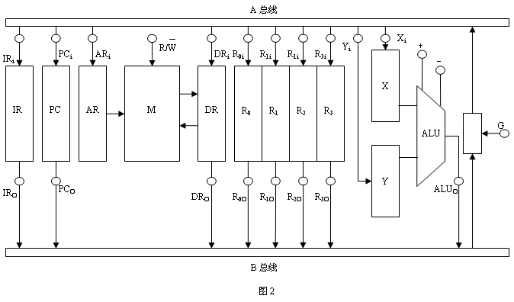
五、设计题
刷新存储器（简称刷存）的重要性能指标是它的带宽。实际工作中，显示适配器的几个功能部分要争取刷存的带宽。假设总带宽50%用于刷新屏幕，保留50%带宽用于其他非刷新功能。
⑴若显示工作方式采用分辨率为1024*768，颜色深度为3Byte，刷新频率为72HZ,计算刷存总带宽应为多少？
⑵为达到这样高的刷存带宽，应采取何种技术措施？
六、设计题
指令流水线有取指令（IF）、译码（ID）、执行（EX）、访存（MEM）和写回寄存器堆（WB）五个过程段，共有12条指令连续输入此流水线。
⑴画出流水线的时空图，假设时钟周期100ns。
⑵求流水线的实际吞吐率。求流水处理器的加速比。

